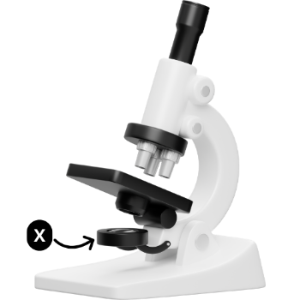
- Perhatikan gambar mikroskop di samping. Fungsi bagian yang ditunjuk oleh huruf X adalah .....
- membentuk bayangan yang jelas teramati
- mencari bayangan objek
- memfokuskan cahaya untuk pengamatan
- mengatur jumlah cahaya yang masuk
- Mikroskop dapat digunakan untuk mengamati benda yang berukuran sangat kecil. Fungsi tersebut dilakukan oleh ....
- lensa okuler dan lensa objektif
- lensa okuler dan diafragma
- lensa objektif dan cermin
- diafragma dan cermin
- Seseorang menggunakan mikroskop untuk mengamati sel dan berharap diperoleh perbesaran 500X. Pada lensa okuler sudah terpasang perbesaran 5X. Berikut hal yang harus dilakukan agar diperoleh perbesaran yang diharapkan yaitu .....
- mencopot dan mengganti lensa objektif dengan lensa 100X
- mencopot dan mengganti lensa objektif dengan lensa 500X
- memutar revolver sehingga lensa objektif 100X tepat berada di atas lubang meja objek
- memutar revolver sehingga lensa objektif 500X tepat berada di atas lubang meja objek
- Prinsip kerja mikroskop cahaya adalah memfokuskan cahaya sehingga melewati spesimen oleh cermin sehingga terbentuk bayangan yang diperbesar melalui lensa objektif dan okuler. Berikut adalah langkah dalam pengamatan dengan mikroskop.
- spesimen dipotong tipis
- spesimen dilapisi lilin
- diberi pewarnaan
- spesimen ditutup dengan kaca penutup
Agar diperoleh bayangan yang jelas, maka perlakuan yang tepat dilakukan pada spesimen adalah nomor ....
- a dan b
- a dan c
- b dan d
- c dan d
- Preparat untuk pengamatan spesimen dengan menggunakan mikroskop biasanya diberi pewarnaan. Berikut fungsi pewarnaan yang tepat adalah .....
- membedakan satu bagian dengan bagian yang lain
- memperindah struktur sel
- membedakan dengan kaca objek
- mencegah kerusakan sel
- Ketika dilakukan pengamatan spesimen dengan menggunakan mikroskop biasanya diberi pewarnaan. Untuk mempertajam bayangan yang diperoleh, bagian mikroskop yang perlu dioptimalkan adalah ....
- makrometer
- mikrometer
- cermin
- diafragma
- Seorang peserta didik mengamati sel hewan dengan menggunakan mikroskop cahaya dan dilakukan pewarnaan. Berikut hasil pengamatan yang tidak ditemukan adalah .....
- dinding sel
- membran sel
- mitokondria
- nukleus
Cermati teks berikut untuk menjawab soal nomor 8 dan 9.
Seorang peserta didik mengamati jaringan dengan menggunakan mikroskop, kemudian teramati struktur seperti pada gambar berikut.
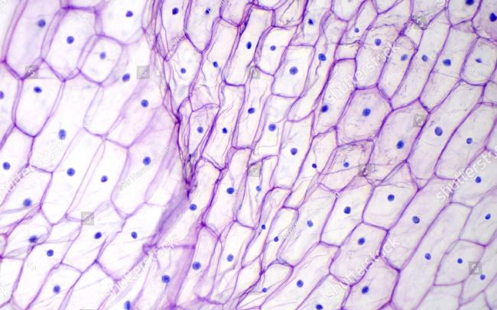
- Gambar tersebut menunjukkan objek berupa jaringan .....
- hewan
- tumbuhan
- bakteri
- protozoa
- Karakteristik dari sel pada gambar yang membedakan dengan sel lain adalah .....
- membran sel
- dinding sel
- nukleus
- plasma sel
Perhatikan gambar berikut untuk menjawab soal nomor 10 dan 11
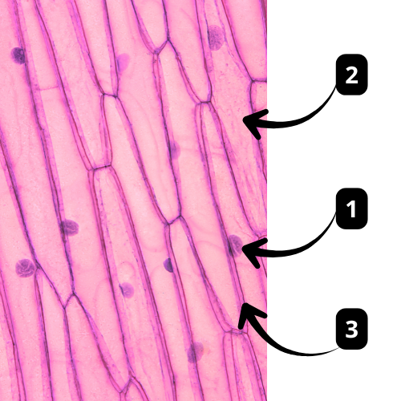
- Pasangan nomor bagian yang ditunjuk dengan nama bagian yang tepat pada tabel adalah ....
 | 1 | 2 | 3
A | membran sel | plasma sel | nukleus
B | membran sel | nukleus | plasma sel
C | nukleus | plasma sel | membran sel
D | nukleus | membran sel | plasma sel
- Materi genetik yang membawa sifat yang dapat diturunkan terdapat pada bagian nomor .....
- 1
- 2
- 3
- 2 dan 3
- Pada pengamatan sel gabus menggunakan mikroskop, tidak ditemukan plasma sel dan nukleus. Berikut hal yang benar berkaitan dengan hasil pengamatan tersebut adalah ....
- rusak karena pewarnaan
- ukuran terlalu kecil
- merupakan sel mati sehingga nukleus sudah hilang
- merupakan sel prokariotik sehingga tidak memiliki sel
- Perhatikan tabel perbedaan sel hewan dan tumbuhan berikut.
No | Hewan | Tumbuhan
1 | memiliki kloroplas | tidak memiliki kloroplas
2 | tidak memiliki dinding sel | memiliki dinding sel
3 | memiliki mikrotubulus | tidak memiliki mikrotubulus
4 | tidak memiliki nukleus | memiliki nukleus
Perbedaan yang benar ditunjukkan oleh nomor .....
- 1 dan 2
- 1 dan 3
- 2 dan 3
- 3 dan 4
- Seorang peserta didik mengamati cairan pada kentang rebus yang sudah membusuk dengan menggunakan mikroskop cahaya dan pewarnaan metilen biru. Melalui pengamatan, diharapkan didapatkan struktur bakteri. Setelah diperoleh bayangan sel, ia mencari bagian nukleus. Kemungkinan peserta didik tersebut dapat menemukan nukleus adalah ....
- tidak mungkin, karena sudah rusak disebabkan pewarnaan
- tidak mungkin, karena tidak memiliki membran inti sehingga bahan inti tidak terkumpul
- mungkin, karena diberi pewarnaan yang sesuai
- mungkin, karena ukurannya relatif besar
- Berdasarkan strukturnya, sel dibedakan menjadi sel prokariotik dan eukariotik. Berikut perbedaan yang benar pada tabel adalah ....
 | Prokariotik | Eukariotik
A | memiliki dinding sel | tidak memiliki dinding sel
B | memiliki membran sel | tidak memiliki membran sel
C | tidak memiliki membran inti | memiliki membran inti
D | tidak memiliki plasma sel | memiliki plasma sel
- Perhatikan beberapa organel sel berikut.
- ribosom
- nukleus
- kloroplas
- mitokondria
Organel yang berkaitan dengan proses mendapatkan energi ditandai oleh nomor ....
- 1 dan 2
- 1 dan 3
- 2 dan 4
- 3 dan 4
- Perhatikan gambar berikut.
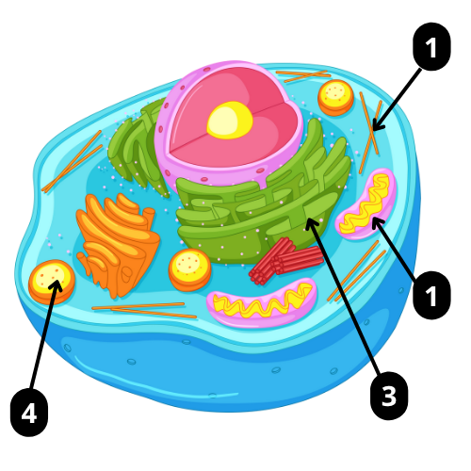
Organel yang berfungsi melakukan sintesis protein ditunjukkan oleh nomor .....
- 1
- 2
- 3
- 4
- Sel-sel penyusun organisme multiseluler sudah mengalami spesialisasi. Berikut pernyataan yang benar berkaitan dengan hal tersebut adalah .....
- dalam satu tubuh organisme memiliki sel yang bentuknya sama
- dalam satu tubuh organisme memiliki beberapa jaringan dengan bentuk sel berbeda
- dalam satu organ, tersusun dari sel yang berbentuk sama
- dalam satu organ, semua organisme bentuk selnya sama
- Jika kita mengamati salah satu jaringan pada makhluk hidup, hasil pengamatan yang diperoleh adalah ....
- sebuah sel tunggal
- sekumpulan sel yang sudah kehilangan nukleusnya
- sekumpulan sel dengan bentuk yang sama
- beberapa kumpulan sel dengan bentuk yang berbeda-beda
- Seorang peserta didik mengamati struktur tumbuhan dan memperoleh hasil seperti pada gambar di samping. Bagian yang diamati merupakan tingkat organisasi ..... 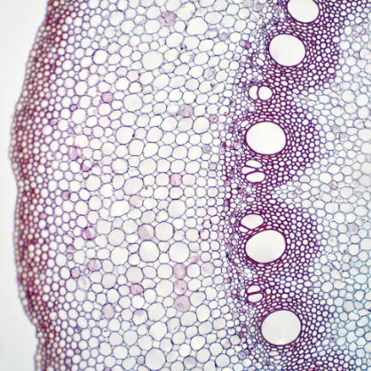
- sel
- jaringan
- organ
- sistem organ

